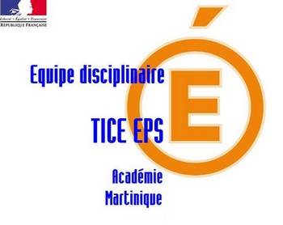 | Base de données PowerPoint
 | Activité support | Niveau de Classe
 | Kalenda Bélé (Danse traditionnelle Martinique) | N1
Description de l'usage
Exemple d’utilisation par les élèves en cours d’EPS d’une base de données sous format PowerPoint dans l’activité Kalenda, danse traditionnelle martiniquaise.
Pour les élèves répartis par groupes, il s’agit de préparer leur chorégraphie, en vue de l’évaluation terminale.
Le document est constitué de fichiers vidéo des pas de référence :

Chaque vidéo correspond à un pas et peut être lancée par un simple clic dessus.

Une fois le matériel mis en place, les branchements réalisés et le PowerPoint lancé, les élèves peuvent manipuler de façon autonome l’application, et chercher l’information en fonction de leurs besoins : recherche de nouveaux pas, prise d’information visuelle sur les vidéos, comparaison avec leurs propres productions…

Ce type d’usage peut être complété par l’utilisation d’une capture vidéo des productions des élèves, et dans l’idéal, avec l’utilisation du logiciel Kinovéa en mode différé, permettant aux élèves d’être filmés et de visualiser leur production a de façon automatique quelques instants après.
Autre possibilité, l’utilisation des tablettes tactiles pour la capture et la lecture vidéo.
Objectifs poursuivis par l’utilisation de ce dispositif
Cette application informatique est proposée pour compléter, approfondir les consignes apportées par l’enseignant, et identifier les différentes possibilités de pas en Kalenda.
L’outil informatique permet de placer les groupes d’élèves en situation de travail autonome
Au plan institutionnel, l’une des quatre compétences méthodologiques et sociales consiste à se mettre en projet (Programmes de collège, BO spécial n°6 du 28 août 2008.). Ce dispositif apparait comme un outil pour faire vivre et évoluer les projets des élèves dans l’activité. La base de données permet un travail adapté à l’hétérogénéité de la classe, chaque groupe puisant l’information au moment opportun selon ses besoins.
Compétences méthodologiques et sociales à acquérir :
Organiser et assumer des rôles sociaux et des responsabilités par la gestion et l’organisation des pratiques et des apprentissages : installer, utiliser, ranger du matériel, recueillir des informations, travailler en équipe, et s’entraider.
Se mettre en projet par l’identification, individuelle ou collective des conditions de l’action, de sa réussite ou de son échec pour élaborer un projet d’action et le mettre en œuvre, raisonner avec logique et rigueur, apprécier l’efficacité de ses actions, développer sa persévérance.

La contribution de l’EPS au socle commun :
La contribution se situe principalement dans :
- l’utilisation de l’image, de tableaux, d’outils de traitement informatique des données, utiles aux apprentissages de l’EPS et donnant un sens concret aux TIC (compétence 4),
- la construction d’un élève plus autonome, plus responsable et capable de prendre des initiatives. L’élève apprend à concevoir et mener des projets jusqu’à leur terme, à travailler en équipe et respecter des échéances (compétence 7).
Une telle application peut être utilisée pendant toute la durée d’un cycle de danse traditionnelle. Après capture vidéo des productions des élèves, elle peut être un des outils d’une évaluation formatrice.

Organisation de la classe
Au début du cycle, des groupes de travail sont constitués.
Dans la leçon, après l’échauffement, les groupes fonctionnent en autonomie, répartis sur des espaces de travail séparés, dans lesquels ils construisent leur chorégraphie, répètent, la mettent par écrit.
Environnement numérique de travail (ENT): espace constitué du matériel informatique dans lequel les groupes viennent puiser l’information, manipuler l’outil pour faire avancer leur projet d’enchainement, s’auto-évaluer, corriger leurs défauts, chercher des idées...
Cet espace pouvant donc être constitué d’un espace de capture vidéo.
Au niveau organisation, un système de rotation peut être mis en place, avec des temps attribués à chaque groupe dans l’ENT.
Matériel utilisé
Ordinateur portable avec le fichier PowerPoint Kalenda en mémoire ou sur clé usb.
Tablettes tactiles au sein des groupes avec vidéos intégrées.
Eventuellement un vidéoprojecteur pour visualiser sur une image plus large et créer un espace mieux aménagé permettant à l’ensemble d’un groupe de visualiser en même temps.
Photos du dispositif
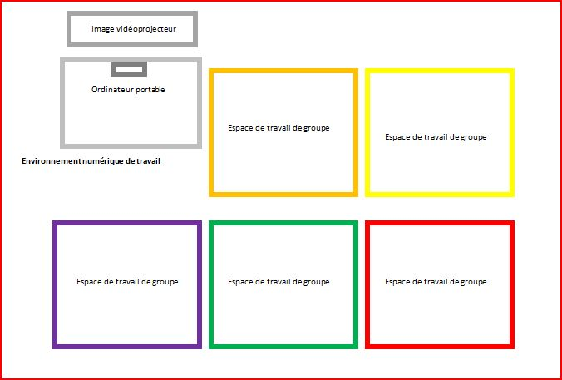

Autre organisation possible :

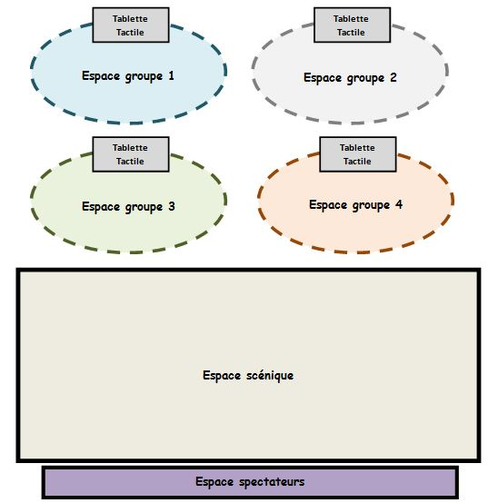

Illustration vidéo de la mise en œuvre de l'usage
Niveau Tice requis pour l'enseignant

Un niveau accessible à tout enseignant.
Il doit simplement être capable de brancher un ordinateur portable, utiliser une tablette tactile et éventuellement un vidéoprojecteur.
Il doit être capable de lancer le document PowerPoint en mode diaporama pour permettre à ses élèves de le manipuler de façon autonome, lancer une vidéo sur tablette.
Niveau Tice requis pour l'élève
Connaître le fonctionnement d’un diaporama PowerPoint.
Savoir capturer et lire une vidéo sur tablette.
Avantages apportés par l’utilisation des TICE
Pour le prof :
- Mise en place des conditions de travail en autonomie pour les élèves leur donnant des repères précis.
- Organisation de l’espace et du temps au sein de la séance.
- Aide supplémentaire pour les élèves, consultable en autonomie, d’où un gain de temps et la possibilité pour l’enseignant de reporter son attention sur d’autres points.
Pour l'élève:
- Nouveau média attrayant.
- Elèves acteurs au travers de la manipulation.
- Rôle important de l’image dans l’apprentissage pour les élèves.

Les Plus-values de l'usage
Pour l'élève | pour l'enseignant | pour l'élève et l'enseignant
  Acteur de son apprentissage | 100%
  Compréhension facilitée, Visualisation simplifiée des problèmes, | 90%
  Développement du regard critique | 80%
  Accroitre la motivation | 80%
  Mettre en activité, valoriser | 80%
  Impulser l’autonomie | 100%
  Bénéficier d'un apprentissage individualisé | 50%
  S'auto-évaluer ou être évalué différemment | 80%
  Connaissance immédiate des résultats | 80%
  L'apprentissage facilité | 80%
  Mutualiser les ressources | 100%
  Multiplier les ressources | 80%
  Réactivité pédagogique | 80%
  Évaluer autrement | 80%
  ressources mutualisées | 100%
  Faciliter les échanges entre enseignants et élèves | 80%
  Favoriser la continuité pédagogique entre les séances | 80%

Les freins repérés:
Peu de freins. Ordinateur portable à transporter et à brancher (vidéoprojecteur).
Tablettes tactiles faciles à transporter et utiliser.
Organisation à mettre en place pour une utilisation optimale et un temps de manipulation équilibré pour chacun.
Les solutions envisagées pour lever les freins :
Se faire aider par les élèves pour porter et installer le matériel.

Document réalisé par le Groupe TICE Martinique.
Pour toutes informations complémentaires : le contacter.

Télécharger ce document en version Pdf
Télécharger ce document en version Word

Lien pour la video:

